Гимн Татарстана
Почти 20 лет гимн республики официально исполнялся без слов.
Текст гимна – доработанное стихотворение "Туган ягым" Рамазана Байтимерова, представляет собой единое поэтическое произведение на двух государственных языках Татарстана – татарском и русском. Именно стихи Байтимерова вдохновили в свое время композитора Рустема Яхина на сочинение песни, мелодия которой является государственным гимном Татарстана, сообщает ИА "Татар-информ".
Автор перевода на русский язык – поэт Филипп Пираев.
Мэнге яшэ, газиз Ватаныбыз,
Халкым тели изге телэклэр!
Гомерлеккэ якын туган булып
Яши бездэ торле миллэтлэр.
Куп гасырлар кичкэн чал тарихлы
Данлы илем, узен бер дастан!
Синдэ генэ безнен язмышыбыз,
Республикам минем, Татарстан!
Цвети, священная земля моя,
Да будет мирным твой небосвод!
Единый дом у нас, одна семья,
Живет в согласии наш народ.
Богатый мудростью седых веков,
Надеждой, верою ты нам стал,
И пусть хранит тебя моя любовь,
Моя Республика, мой Татарстан!
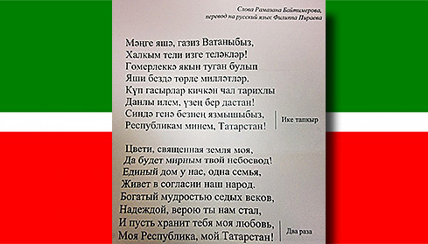
В законопроекте прописано, что в новой редакции гимн может исполняться как оркестром, хором, так и в оркестрово-хоровом исполнении, либо "ином вокальном или инструментальном варианте".

